ВВЕДЕНИЕ

Создание любого программного проекта подразумевает написание программного обеспечения (ПО), которое зависит как от вида этого проекта, так и от его масштабов. Но что можно сказать наверняка - порядок для разработки ПО будет следующим: во-первых, конечно же, создание проекта программного средства; во-вторых, необходимо написать программный код; в-третьих, необходимо тестирование, после чего идет развертывание.
Для более эффективного взаимодействия между членами одной команды разработчиков прибегают к использованию визуальных моделей, что позволяет исключить недопонимания, а следовательно, и дополнительные экономические затраты в случае, кроме того, эффективная коммуникация между разработчиками приводит к значительному повышению качества разрабатываемого ПО. Именно для этих целей применяют унифицированный язык моделирования, или, другими словами, UML, благодаря которому появляется возможность создавать диаграммы и связанные с ними спецификации.
Задачи работы. В данной работе был поставлен целый ряд задач, которые были успешно решены :
- Провести анализ предметной области разработки моделей программного обеспечения, а также проанализировать аналоги.
- Выполнить переработку исходного кода системы.
- Выполнить тестирование основных функций системы.
- Расширить функциональные возможности программы.
Данная выпускная работа включает в себя 4 раздела. В первом разделе приводятся основные теоретические сведения о предметной области, а также рассмотрены аналоги и прототипы системы. Во втором разделе говорится о понятиях предметной области и спецификации UML. В третьем разделе подробно расписан выбор средств разработки, а также в данном разделепроанализированы функциональные требования к проектируемой системе, осуществлено её проектирование. В четвертом разделе описаны новые функции, реализация и тестирование предлагаемой системы.

ИССЛЕДОВАНИЕ ПРЕДМЕТНОЙ ОБЛАСТИ UML

1.1 Унифицированный язык моделирования (UML)

UML как единый язык моделирования - это инструмент для визуальной реализации, описания и проектирования программных систем, построенных по объектно-ориентированным технологиям, в семействе графических обозначений, соединенных единой метамоделью. Моделирование реализуется на всех этапах жизненного цикла разработки программного обеспечения, включая управление проектами, бизнес-анализ, операционную производительность, контроль качества и управление выпусками. Системный подход к использованию моделей на всех этапах производства создания программного продукта помогает в достижении успеха как на индивидуальном, так и на организационном уровнях.
Язык состоит из словаря и правил объединения именных конструкций, сосредоточенных на концептуальном и физическом представлении системы, где каждый символ привязан строго в соответствии с правилами семантического кода. Поэтому структура, созданная на UML, значительно более понятна, чем написанная языками программирования, не обеспечивающими нужный уровень абстракции и визуализации. Использование инструмента графического проектирования UML диаграмм позволяет сделать также шаблон, по которому будет создаваться требуемая модель для решения необходимых задач, независимо от используемого языка программирования.

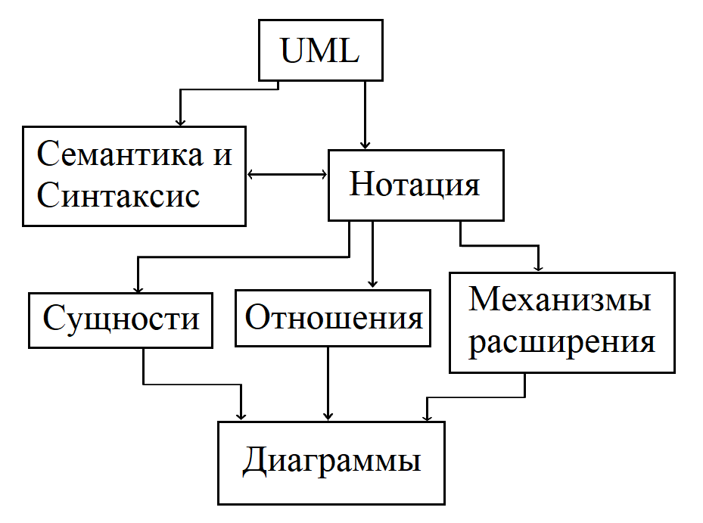
Рисунок 1 - Общая структура унифицированного языка моделирования (UML)
В UML модель системы представлена в виде диаграмм, которые содержат объекты и отношения между ними.
Объект представляет собой абстракцию элементов, составляющих модель, и является основной единицей системы. По типу элемента выделяют следующие объекты:
- Структурные (класс, интерфейс, узел);
- Поведенческие (взаимодействие, состояния);
- Аннотационные и группирующиеся.
Каждый тип объектов зрительно имеет своё графическое отображение.
Отношения между объектами показывают зависимость, в которой изменение одного может повлиять на другое. UML выделяет такие типы отношений:
- Ассоциация – это структурная связь, указывающая, что объекты одной сущности соединяются с объектами другой. Так, имея ассоциацию между двумя классами, вы можете соединить объекты одного класса с объектами другого [1]. В диаграмме UML ассоциация представлена сплошной линией, которая соединяет один или несколько связанных объектов на обоих концах. Ассоциации используются для отображения структурных связей. Например, отношения между компанией и её сотрудниками можно использовать для поиска всех сотрудников, работающих в компании, или для записи всей работы, в которой участвует сотрудник. Это возможно, если программа реализует метод, использующий эти операции. Если связь работает только в одном направлении, необходимо указать направление выполнения.
- Обобщение - это связь между универсальным классификатором, называемым родителем, и конкретной реализацией с наследованием от родителя, называемым подклассом или наследуемым классом. Примером общего класса является дом, а более конкретным примером - магазин. Если устанавливается отношение обобщения от класса "наследник" к классу "родитель", первый наследует всю структуру и поведение последнего, условно наследуя стены, крыши и внутреннюю инфраструктуру. Кроме того, потомки могут вводить новые структуры, поведение или игнорировать поведение родителя. Из-за наследования дочерние экземпляры могут использоваться везде, где есть родительский экземпляр. Множественное наследование в UML разрешается, если объект имеет связь с несколькими родительскими объектами.
- Реализация - эта связь показана пунктирной линией с большой заштрихованной стрелкой, указывающей на классификатор, который указывает на контракт.
Диаграммы, которые описывают поведение системы:
- Диаграммы состояний (State diagrams), нотация описания поведения системы.
- Диаграммы деятельности (Activity diagrams), нотация описания логики процедур и потоков работ.

Таблица 1 - Виды отношений унифицированного языка моделирования
Наименование | Обозначение | Определение
Реализация | 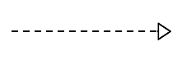 | Связь между объектами, в которой объект определяет операцию  Другой объект обещает исполнение. Эта связь используется между интерфейсами и классами. Стрелка помещается сбоку от объекта, который определяет действие.
Обобщение | 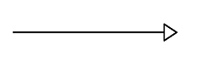 | Связь между обобщенным объектом и специализированным объектом. Треугольник помещается со стороны родителя.
Зависимость | 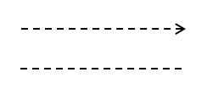 | Связь между объектами, в котором изменение независимого объекта может оказывать вляние на свойства зависимого объекта.
Ассоциация | 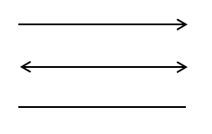 | Наиболее общий вид отношения, имеется  связь между объектами.

Продолжение таблицы 1
Агрегация | 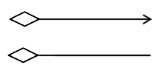 | Подвид ассоциации. Связь между частью и целым, но часть может существовать независимо от целого. Ромб размещается со стороны "целого".
Композиция | 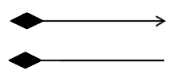 | Подвид агрегации. Связь между частью и целым, но часть не может присутствовать независимо от целого. Часть формируется и уничтожается совестно с целым.

- Диаграммы объектов (Object diagrams), нотация визуализации объектов системы, в момент времени.
- Диаграммы последовательности (Sequence diagrams), нотация описывающая взаимодействие групп объектов в различных условиях их поведения.
- Диаграммы взаимодействия (Collaboration diagrams), нотация акцентирующая внимание на обмене данными между участниками взаимодействия.
- Диаграммы развертывания (Deployment diagrams), нотация представления физического расположения составляющих системы.
Какую помощь оказывает UML в разработке программного обеспечения:
- UML - это стандарт моделирования, формирующий описание системы путем создания эскизов благодаря структурному распределению пакетов. Он предоставляет ценный инструмент для понимания функциональных требований системы, ее формализации, построения сцены и схемы действий, формирования полной детализации всех требований системы.
- Спецификация - декларативное описание того, как система работает. Она имеет три интерпретации: одна относится к субъекту как к каноническому источнику (например, клиент); одна относится к субъекту как к каноническому потребителю (например, разработчик); и она объективно определяется природой указанного объекта.
- Визуализация концептуальных моделей и классов данных в виде диаграмм классов очень важна для улучшения коммуникации, а также позволяет описать принципы работы потребителя через графический интерфейс, формируя навигационную диаграмму рабочего окна, что помогает улучшить коммуникацию.
Преимущества UML:
- UML основан на объектно-ориентированных концепциях. Планирует семантику и описывает конкретные методы, которые имеют аналогию с объектно-ориентированными языками или технологиями.
- Описание системы как предметной области и её поведения рассматриваются с разных точек зрения.
- При прочтении диаграмм легко понять, нет необходимости обучать людей синтаксису UML.
- UML является универсальным языком, применяемым для расширения и внедрения собственных шаблонов, необходимых для решения аналогичных задач, который применяется в разных областях, включая не только программирование, но и построение, бизнес-анализ и т.д.
- Единый язык моделирования получил широкую популярность и развитие, что способствует доступности понимания и широкий охват литературы, который подготовлен для различных областей деятельности.
Недостатки UML:
- Языковая избыточность - инструмент общего назначения с огромным количеством функций, с первого раза может показаться сложным, так как новая версия реализует больше компромиссов.
- Неточная семантика. UML определяется абстрактным синтаксисом, формальной проверкой и подробной семантикой английского языка, он не ограничен и не имеет четкой системы перевода, подобной языку программирования высокого уровня, определяющей методы формального описания.
- Проблемы в области исследований и внедрения. Изучение UML не требует опыта работы с конкретным объектно-ориентированным языком, но требует общего понимания объектно-ориентированных концепций.
- Может отображаться только структура кода. UML не обладает свойством полноты Тьюринга, поэтому сгенерированный код ограничен инструментами, которые его интерпретируют, и диаграммой UML.
- Рассогласование нагрузки - термин из теории системного анализа для обозначения неспособности одной системы понять выход другой. Как и в любой системе обозначений, UML может отобразить некоторые системы более кратко и эффективно, чем другие. Таким образом, инженер склонен к решениям, в которых более удобно переплетать сильные стороны UML и языков программирования. Проблема становится более очевидной, если язык развития не пытается соответствовать традиционным принципам ООП [1].
- Пытается быть всем для всех. Унифицированный язык моделирования является языком общего назначения, его погоня за совместимостью для всех инструментов и языков разработки, требует, что бы в реализации конкретной задачи соответствующие команды UML должны быть выбраны командой разработчиков. [3].

1.2 Рассмотрение аналогов для построения UML-диаграмм

Сделаем обзор программного обеспечения, которое строит диаграммы классов UML и сравним по следующим критериям:
- Возможность построения UML-диаграмм по исходному коду.
- Генерация исходных кодов по UML-диаграмме.
- Поддерживаемые языки программирования.
- Лицензия для использования.

1.2.1 Программа AstahUML

Платный продукт, реинжиниринг из исходного кода заявлен на основе установки плагинов. Поддерживает построения диаграмм по исходным кодам. Проводит генерацию исходного кода по диаграммам. Также поддерживает языки на основе плагинов: C++, C#, Java. Лицензия используется платная от 6500 рублей.
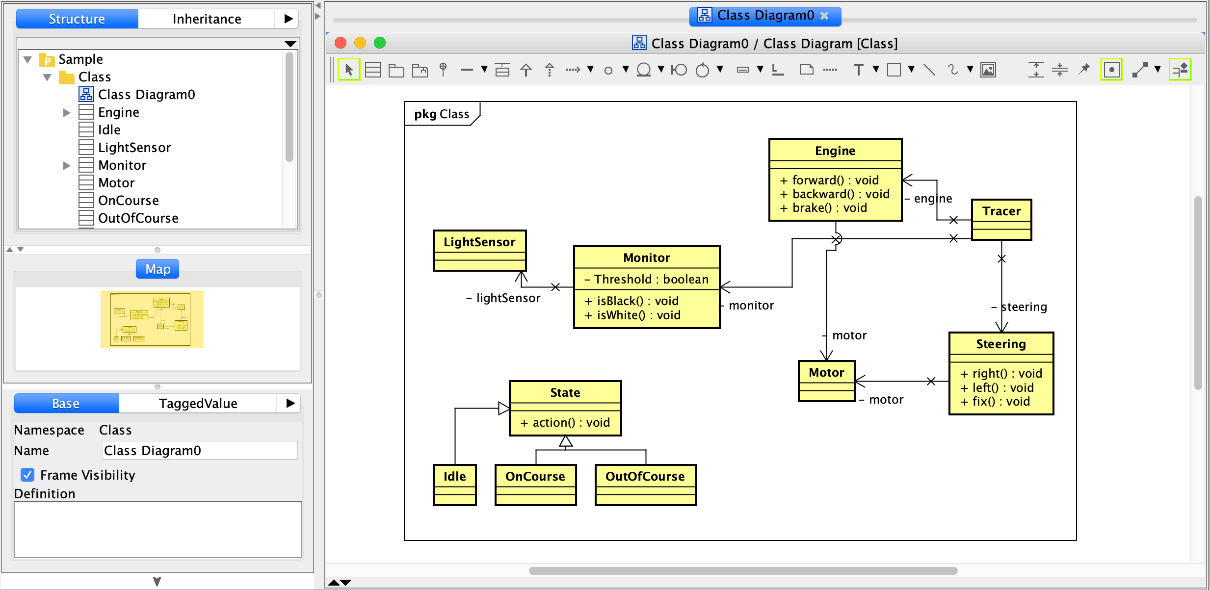
Рисунок 2 – Окно программы AstahUML

1.2.2 Программа Microsoft Visual Studio Enterprise

Microsoft Visual Studio Enterprise - программный продукт коммерческого использования, требует платной лицензий.
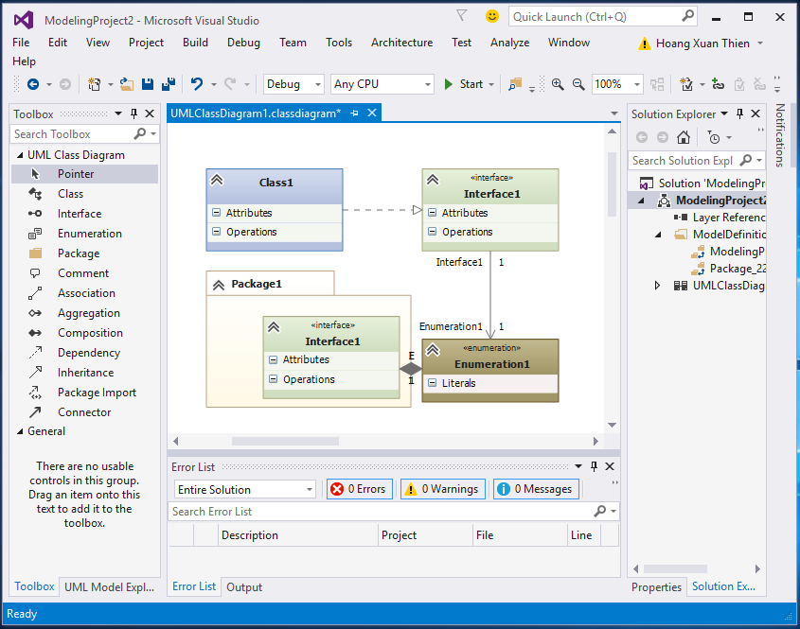
Рисунок 3 – Окно программы Microsoft Visual Studio Enterprise

Особенностью программы Microsoft Visual Studio Enterprise является повышенная цена за лицензию программы 83000 рублей, по остальным характеристикам также как и программа AstahUML.

1.2.3 Программа NСlass

Главной особенностью этой программы является то, что для построения диаграммы классов из исходного кода нужно импортировать скомпилированную программу, нельзя анализировать отдельные файлы исходного кода. Поддерживает построения диаграмм по исходным кодам из сборок .NET. Проводит генерацию исходного кода по диаграммам. Также поддерживает языки C#, Java. Лицензия использования открытая.

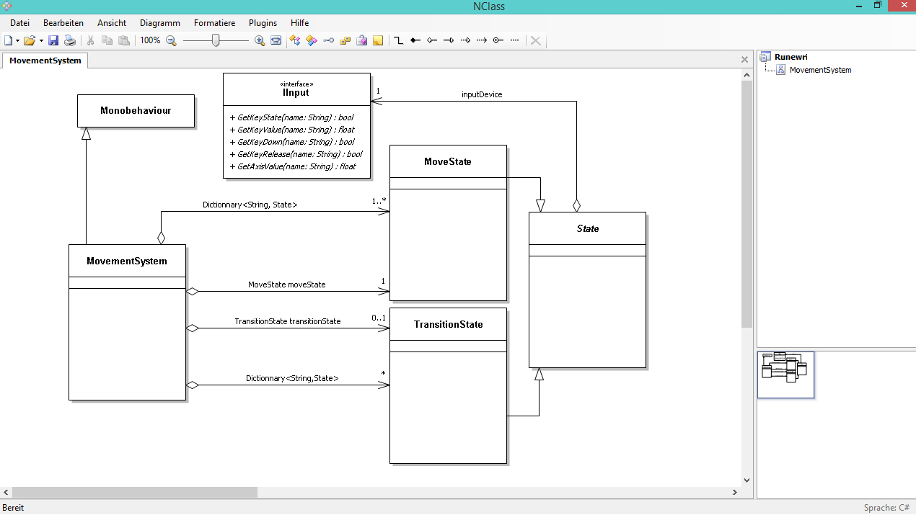
Рисунок 4 – Окно программы NСlass

1.2.4 Программа PlantUML

Инструмент с открытым исходным кодом, позволяющий пользователям создавать диаграммы из обычного текстового языка. Поддерживает построения диаграмм по исходным кодам. Проводит генерацию исходного кода по диаграммам. Также поддерживает языки C#, Java. Лицензия использования открытая.
Особенностью программы является то, что она требует входного описания на специальном текстовом языке, а автогенерация по коду требует дополнительных инструментов. Кроме того, диаграммы генерируются без возможности их корректировки, в виде графических файлов.

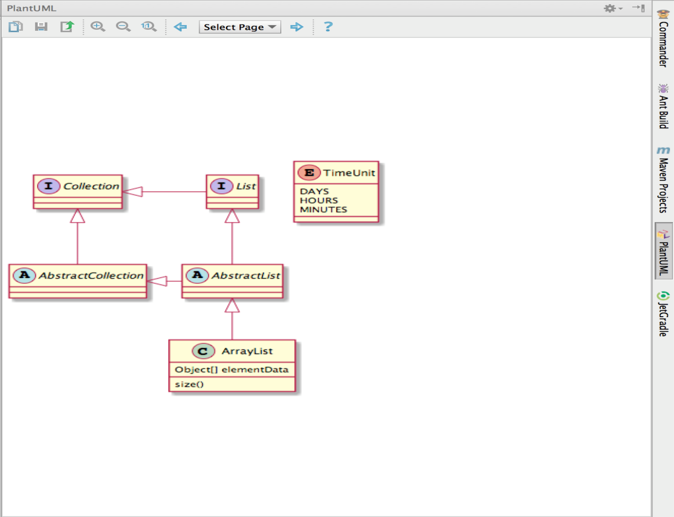
Рисунок 5 - Окно программы PlantUML

1.3 Выводы

Из всех рассмотренных программ для построения UML - диаграмм все обладают большим многообразием возможностей моделирования. Каждое решение имеет свой пакет поддерживаемых языков программирования, и имеет отличия в результатах генерации кода.
На сегодняшний день довольно сложно найти программу, которая бы могла выполнять необходимые функции и была бы доступной любому пользователю. Зачастую предлагаемые на рынке программы являются платными, а демонстрационный период длится всего 20-30 дней. Помимо этого, демо-версии имеют ряд ограничений, которые значительно сужают круг возможностей. Известна одна бесплатная программа, которая называется NClass. Однако она не поддерживается уже больше десяти лет, за это время появились новые стандарты языка C#.

2 ЧТО ТАКОЕ КЛАСС И ДИАГРАММА КЛАССОВ

2.1 Класс

Объектно-ориентированное программирование (ООП) исходит из понимания, что программа представляет собой симуляцию действительного или виртуального мира. Главной основой являются три принципа: инкапсуляция, наследование и полиморфизм.
Инкапсуляция - это инструмент для создания концептуальных барьеров вокруг набора вещей, видимость внутренних элементов не является принципом инкапсуляции. Основная задача - защитить данные от неожиданных изменений извне, тем самым защитив программиста от неожиданных ошибок, на поиск и исправление которых иногда уходит довольно много времени.
Наследование - это отношение связанного класса, в котором один класс или подкласс получает определения структуры и поведения от другого класса или родителя (суперкласса). При определении нового класса объектов можно расширить функциональные возможности с помощью новых полей и методов, отличающихся от свойств, указанных в его суперклассе, а остальные свойства автоматически добавляются из родительского класса и включаются в новый класс. В свою очередь, новый класс может стать суперклассом своих классов-потомков, создавая таким образом иерархию наследования. Таким образом, наследование предоставляет инструмент для создания новых объектов без необходимости копировать существующие объекты, что сокращает время, затрачиваемое программистами.
Полиморфизм – это принцип гласящий, одно название - много форм, или проще говоря, использование универсального шаблона с отличающейся друг от друга реализацией. Понятие перегрузки методов, операций, а также использование виртуальных методов является полиморфизмом. Позволяет достичь большей эффективности и упрощает проектирование, тем самым упрощая визуальное понимание. Это также увеличивает отказоустойчивость программного обеспечения и сокращает время его проектирования и воплощения [8].
Класс - это базовый абстрактный объект, образованный разработчиком, он отображает модель объекта в реальном или виртуальном мире. Модель состоит из полей, которые хранят данные и методов, которые работают с ними.
Класс может состоят из членов-данных и членов-функций. В данных могут храниться, поля, константы и события, в функциях методы, свойства, конструкторы, деструкторы, операции.
Общая схема класса может быть описана как:
“Спецификатор сlass Имя_класса {Телло_класса}”
Таблица 2 – Описание спецификаторов класса
Спецификатор | Описание
new | Производит новое описание класса
public | Публичный доступ в любой точке программы
protected | Защищенный доступ только из класса и его производных
internal | Доступ только из данной программы
protected  internal | доступ только из класса и его производных и из данной программы
private | Приватный только для данного класса
static | Статический, обращение к методам класса без создания
sealed | Не может быть родителем, запрет наследования.
abstract | Абстрактный класс, не содержит конкретных полей и методов.

По умолчанию члены класса считаются закрытыми, private. В отличие от функционального программирования, методы не копируются во время компиляции, а хранятся в памяти и используются со всеми объектами одного класса.
Статические классы содержат только статические поля, свойства и методы, существующие в одном экземпляре, поэтому к ним можно получить доступ по именам классов. Отключает указание конструкторов экземпляров для статических классов.

2.2 Диаграмма классов

Диаграмма классов в объектно-ориентированном моделировании представляет собой статический набор декларативных элементов. На диаграмме класс представлен прямоугольной областью, разделенной на три уровня:
- Имя класса. Оно расположено в самом верху, посередине, и выделено жирным шрифтом. Имена классов обычно пишутся прописными буквами, за исключением абстрактных классов, где имена классов написаны курсивом.
2) В средней части описаны атрибуты класса, к которым относятся поля, константы. Атрибуты начинаются с маленькой буквы, с указанием типа.
3) Следом за атрибутами описывают методы класса. Они, как и атрибуты, выровнены по левому краю, а запись содержит имя и указывает тип метода.
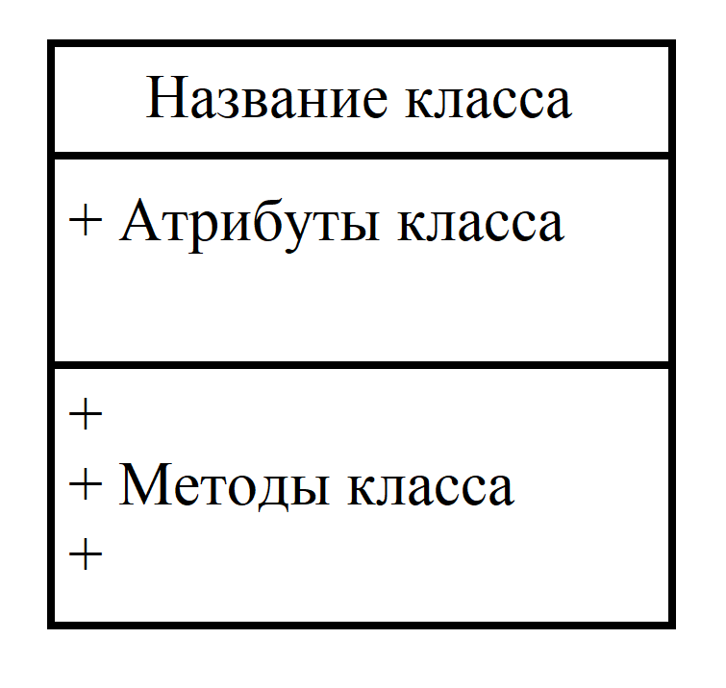
Рисунок 6 – Изображение класса на диаграммах UML

3 РЕАЛИЗАЦИЯ ПРИЛОЖЕНИЯ

3.1 Выбор языка программирования и средства разработки

В данной выпускной работе при написании программного обеспечения использовался язык C# на платформе .NET Framework. Была выбрана именно эта платформа, поскольку она обладает рядом преимуществ, таких как: актуальное обновление, обширная база библиотек. Все эти преимущества служат хорошим инструментом разработки ПО. В качестве среды разработки была выбрана Microsoft Visual Studio Community 2017.
В представленной работе подробно были описаны средства, существующие на сегодняшний день. Кроме того, следует заметить, что помимо этих средств, также имеются незаконченные проекты, которые описаны в пункте «1.2 Обзор программ для построения UML-диаграмм». Ярким представителем подобных незаконченных проектов является работа выпускника Волгоградского государственного технического университета. Этот проект был также написан на языке программирования C# на платформе .NET Framework. Однако использовался графический интерфейс Windows Presentation Foundation (WPF).

3.1.1 Ознакомление с функциональностью данной программы

После того, как была запушена программа, пользователю, после нажатия на «File», доступен следующий ряд функций:
- «Open» - позволяет открыть файлы;
- «Save» - позволяет сохранить диаграммы в формате PNG (то есть, в качестве изображения);
- «Exit» - завершение работы программы.
Имеется также кнопка «Metrics», открывающая окно расчета метрик упаковки. Помимо этого, присутствуют чекбоксы «Dependency», «Composition» и «Agregation», отвечающие за отображение связей на диаграмме.

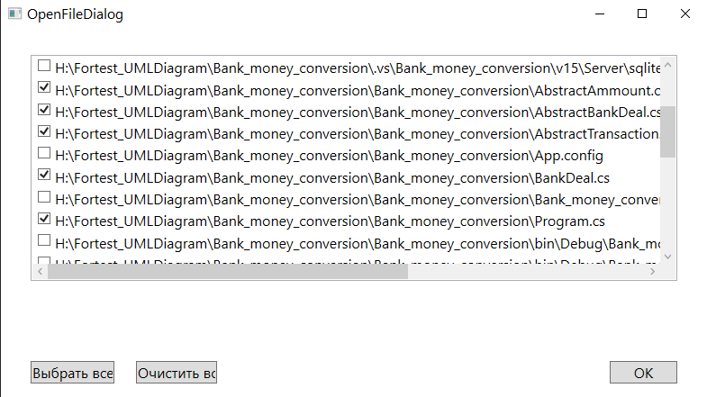
Рисунок 7 – Окно «OpenFileDialog»

После запуска программы, помимо главного окна, видны также файлы, которые автоматически создаются средой разработки. На рисунке 8 отлично видно, что после запуска произошло наложение диаграмм классов друг на друга. Кроме того отсутствует прорисовка линий связи.
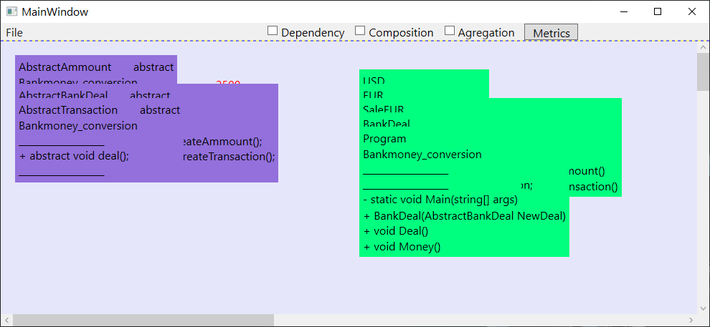
Рисунок 8 - Главное окно программы
После того, как были выбраны соответствующие чекбоксы, отвечающие за отображение линий связи, они так и не появились. Однако после перетаскивания диаграмм классов, связи отобразились. Отсюда следует очень простой вывод – прорисовка линий связей происходит в автоматическом режиме, то есть, они привязаны к обработчику событий, а вот размещение диаграмм происходит исключительно вручную.
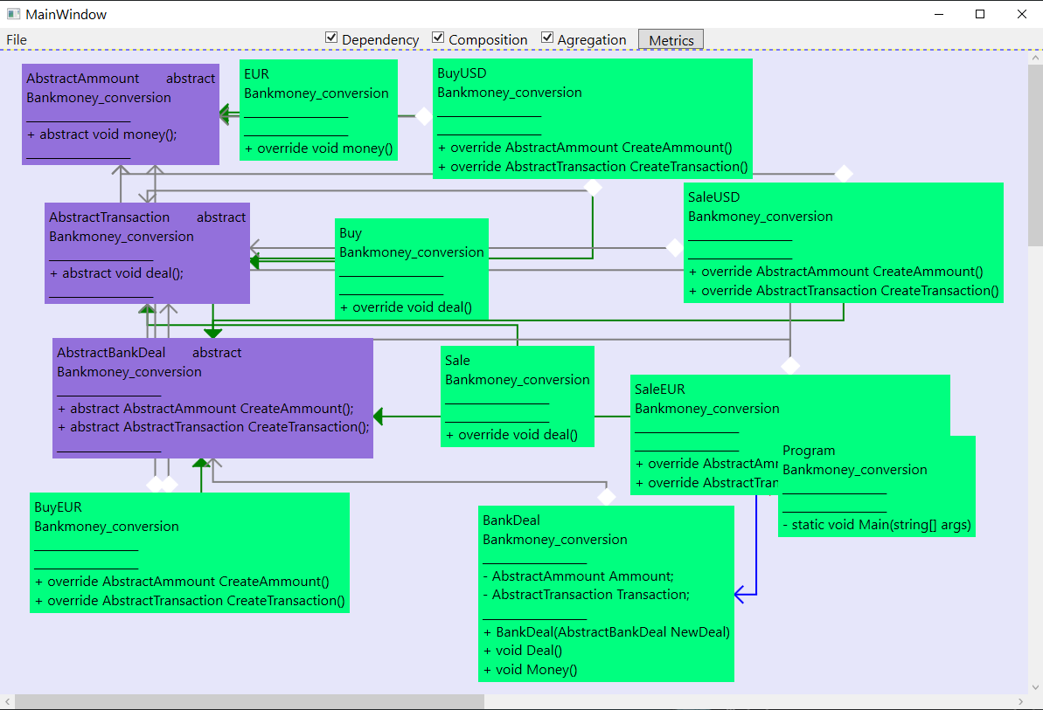
Рисунок 9 - Отображение диаграммы после ручного редактирования
На рисунке 9 представлена диаграмма классов. Можно заметить, что ее довольно сложно воспринимать с визуальной точки зрения. Чтобы избавиться от этой проблемы, необходимо вручную задать позиции для лучшего восприятия информации. Однако такой метод крайне неудобен и требует значительных временных затрат, поскольку бывают ситуации, когда мы имеем дело с большим количеством классов.
Стоит перечислить основные достоинства и недостатки предлагаемой программы. К достоинствам, прежде всего, следует отнести: наличие полного открытого исходного кода, что позволяет производить поиск по ключевым словам; появилась возможность выводить информацию в графической форме; за счет использования технологии WPF, элементы способны адаптироваться к разрешению экрана; отсутствие связи с внешними библиотеками, что является неоспоримым преимуществом, поскольку минимизируется возможность появления конфликта при обновлении сторонних библиотек.
К недостаткам стоит отнести: программа базируется на функциональном программировании, где присутствует большое количество повторений в коде; большая часть логики программы находится только в двух обширных классах (MainWindow и Analyze); наличие большого числа комментариев, вследствие отсутствия имен функций и полей. Последний недостаток приводит к дополнительной нагрузке на код. Следует назвать еще один недостаток – возможно возникновение некоторых трудностей при будущих обновлениях и дополнениях, поскольку они могут привести к ухудшению читаемости кода.
Чтобы избавиться от описанных выше недостатков, необходимо, прежде всего, предпринять следующие действия: удалить избыточные комментарии и пустые строки, другими словами, провести форматирование кода; кроме того, необходимо избавиться от повторяющихся функций, путем использования различных операций; не будет лишним привести программу к объектно-ориентированному виду, а также определить логику программы в отдельные классы; и последнее, что необходимо сделать – классы должны располагаться в автоматическом режиме.

3.2 Форматирование кода, выделение методов, удаление дублирований

3.2.1 Переименование - улучшение читаемости кода

Одной из основных проблем является не читаемость кода, который занимает много времени с комментариями, чтобы понять логику, изначально переименовываются переменные, примеры приведены в таблице 4.
Таблица 4 – Переименование переменных
Исходный код | После рефакторинга
//вычисление координат объекта 1  double width1 = draggedObjectNext.ActualWidth; //ширина предыдущего объекта (объект 1) x  double height1 = draggedObjectNext.ActualHeight;  //высота пред объекта 1 y  double left1 = Point00_Object1.X; //начало объекта  double right1 = left1 + width1; //конец объекта 1 x  double up1 = Point00_Object1.Y; //верх объекта 1 y  double down1 = up1 + height1; //низ объекта 1 y  double C1X = width1 / 2 + left1;// середина 1 х  double C1Y = height1 / 2 + up1;// середина 1 y | //вычисление координат объекта 1  double widthNextObject = draggedObjectNext.ActualWidth; //ширина предыдущего объекта (объект 1) x  double heightNextObject = draggedObjectNext.ActualHeight;  //высота пред объекта 1 y  double leftSideNextObject = Point00_Object1.X; //начало объекта  double rightSideNextObject = left1 + width1; //конец объекта 1 x  double upSideNextObject = Point00_Object1.Y; //верх объекта 1 y  double downSideNextObject = up1 + height1; //низ объекта 1 ydouble centreNextObjectX = width1 / 2 + left1;// середина 1 х  double centreNextObjectY = height1 / 2 + up1;// середина 1 y

Для улучшении читаемости логики программы помогает переименование поля для выявления дублирования в коде.

Таблица 5 - Логика до и после переименования переменных
Исходный код | После рефакторинга
if ((H1X <= C2X && C2X <= K1X) && (H2X <= C1X && C1X <= K2X)) | if((leftSideNextObject<=centreDragObjectX &&centreDragObjectX<=rightSideNextObject)  &&(leftSideDragObject <= centreNextObjectX &&centreNextObjectX<=rightSideDragObject))

3.2.2 Переход от использования массивов с заданным объемом к автоматически расширяемым спискам.

В таких классах, как MainWindow и Analyze, определенные виды данных такие как, поля и объекты, хранятся в массивах с определенным объемом памяти, причем этот объем является постоянным. С точки зрения рациональности, подобный подход является крайне негативным, поскольку занят лишь некоторый объем памяти, а оставшаяся часть никак не используется. Решение подобной проблемы возможно путем введения автоматического выделения памяти при создании новых объектов списка. Главное – необходимо указать новые элементы (таблица 6).

Таблица 6 – Переход от массива к списку
Исходный код | После рефакторинга
FindClass[] findClass = new FindClass[100];  findClass[i] =new FindClass();  findClass[i] = analyze1.analyzeFindClass[i]; | List<FindClass> findClass = new List<FindClass>();  findClass.Add(new FindClass());  findClass[i] = analyze1.analyzeFindClass[i];

3.2.3 Выделение подметодов и объединение дублирующих методов

Draw_line_universal() и Draw_line_romb() – оба метода, содержат одинаковую логику, используемую для их обработки. Данный тип логики отличается от остальных тем, что осуществляется передача наборов точек и методов. Для того, чтобы уменьшить объем кода, необходимо объединять методы в один единый метод.

Таблица 7 – Объединение методов
Исходный код | После рефакторинга
Draw_line_universal(polylineLineComposition, polylineArrowDependent, listRelationAssociation, draggedObjectMouse, l_reverce);  Draw_line_rombe(polylineRombeComposition, listRelationAssociation, draggedObjectMouse, l_reverce); | Draw_line(lineOfRelation, arrow,  listRelationAssociation, draggedObjectMouse, l_reverce, romb)

Как говорилось ранее, уменьшить объем кода можно посредством удаления повторений. Подобная процедура приведет не только к сокращению кода, но также к более понятному виду. Метод InicializationLine() был уменьшен путём выделения трёх подметодов init_Line(), init_Arrow(), init_Romb(). Окончательный результат после сокращения приведен в таблице 8.

Таблица 8 – Анализ величины кода до и после рефакторинга
Объем кода до рефакторинга InicializationLine(), строк | Объем кода после рефакторинга InicializationLine(), строк | Объем кода init_Line(), init_Arrow(), init_Romb() | Суммарное сокращение объема кода на
274 | 26 | 69 | 179 строк, 65%

В итоге, мы можем сказать, что удаление пустых строк и ненужных комментариев, а также объединение методов способно уменьшить объем кода почти в 3,5 раза с сохранением основных методов и полей классов. Далее необходимо произвести разделение логики и параметров на отдельные классы.

3.2.4 Рефакторинг класса Analyze

Данный класс способен анализировать код на основе регулярных выражений. Этот класс имеет три метода: первый - GetInfoOfClass(), отвечающий за получение данных (поля, свойства и методы); второй и третий методы - FindDependence(), FindAssociation() предназначены для заполнения таблицы зависимостей.
Был метод GetInfoOfClass в 393 строки с несколькими регионами, имеющими схожую структуру с циклами и логическими блоками. Также имелось прямое обращение к публичному полю класса в виде массива “public FindClass[] analyzeFindClass = new FindClass[100];”, т.е. с зависимостью по данным. Учитывая, что данный метод публичный и не имеет возвращаемого значения его следует использовать как метод-модификатор. Не совсем корректная реализация метода порождала в коде MainWindow.xaml.cs код, в котором происходило создание объекта класса, использование его метода без возвращаемого значения и переписывание результата после выполнения данного метода перебором в цикле.
Начальным этапом необходимо переименовать переменные, как показано в таблице 9.

Таблица 9 – Переименование переменных
Исходный код | После рефакторинга
int indexStart = text[i].IndexOf("{");  int indexStop = text[i].IndexOf("}");  int index1 = text[i].IndexOf('"');  int index2 = text[i].LastIndexOf('"');  int a1 = regex_start.Matches(text[i]).Count;  inta2=regex_stop.Matches(text[i]).Count;int m = 0; //счетчик скобок { и } для медота | index_open_brace = text[i].IndexOf("{");  index_close_brace = text[i].IndexOf("}");  index_open_quote = text[i].IndexOf('"');  index_close_quote=text[i].LastIndexOf('"');  cnt_open_braces = regex_start.Matches(text[i]).Count;

Из кода метода GetInfoOfClass выделены такие методы как:
- protected int GetCountOfBracesInCodeLineExceptPairs(String codeLine) - считает кол-во скобок в строке;
- protected bool isCloseBrace(int commonBraceCnt, int currentBraceCnt) - определяет факт закрытия области видимости (тела между фигурными скобками);
- protected bool isMethodBegin(String codeLine, int codePosition) - найден метод, длина метода для текущей функции неизвестна;
- protected String getNamespaceIfExist(String codeLine) - найдено пространство имён. Длина namespace-а для текущей функции неизвестна;
- protected String getTypeClassIfExist(String CodeLine) - возвращает тип базовой структуры: abstract, interface, struct;
- protected String getClassNameFromCodeLine(String CodeLine) - возвращает имя класса.
Из кода методов FindDependence и FindAssociation выделены следующие методы:
- public Relation GetDependenceAndAssociationForClass() - получение объекта анализа данных по зависимостям свойствам агрегации и композиции классов;
- public void FindDependenceAndReverce(ref Relation relationAnalyze) – получение объекта анализа данных по зависимостям классов;
- public void FindAssociationAndReverce(ref Relation relationAnalyze) – получение объекта анализа данных по свойствам агрегации и композиции классов;
- protected List<List<int>> FindDependence() – определение зависимостей;
- protected List<List<int>> FindComposition() – определение композиции;
- protected List<List<int>> FindAgregation() - – определение агрегации.

Таким образом, переименование полей, выделение методов, удаление ненужных комментариев и пустых строк значительно сокращает объем кода (таблица 10), при этом возрастает количество методов класса, что обычно благотворно сказывается на читаемости и восприятии кода. Последующим шагом к переводу программы в объектно-ориентированное представление является разделение методов и полей на отдельные классы.

Таблица 10 – Анализ величины кода до и после рефакторинга
Объем кода до рефакторинга класса Analyze, строк | Объем кода после рефакторинга класса Analyze, строк | Суммарное сокращение объема кода на
1346 | 556 | 790 строк, 58%

3.3 Реализация метода автоматической расстановки и отрисовки линий связей

Основная проблема, с которой пришлось столкнуться при работе с данной программой, заключается том, что не был реализован алгоритм, позволяющий размещать классы на графике, а также отображать линии зависимостей. Имеется некоторая трудность, которую необходимо устранить, а именно, происходит наложение классов друг на друга при отображении диаграмм. Проблема заключается в том, что имеющийся метод размещения зависит только от линейных и пространственных постоянных, и совершенно не учитывается геометрические размеры. В связи с чем, накладывается ряд ограничений на содержимое класса, а также и на геометрию класса.
Помимо описанной выше проблемы, существует еще одна, которая не позволяет получать отрисовку без захвата, в противном случае, получение значений вовсе невозможно. Это связано с тем, что наличия сложной логики вызова, основанной на захвате графического объекта используемой библиотеки (библиотека .NET Framework) у первоначального метода.
Для того, чтобы решить эту проблему, были предприняты следующие меры.
- Сначала был преобразован класс LabelCoordinates. Первоначально, этот класс принимал объект, который был захвачен FrameworkElement. После чего преобразовывал значения, и уже потом записывал как геометрических размеров, так и местоположение Label в окне программы.
- Также выделили метод FindCoordinate(). Данный метод отвечает за вычисление координат (правой и нижней части класса), кроме того, вычисляются координаты центра геометрической фигуры.
- Далее, для всех этих значений координат назначаются поля класса. Это необходимо для того, чтобы на них ссылались свойства, которые доступны только в режиме чтения.
- На последнем этапе, конструктор класса, который необходим для создания объекта, принадлежащего к классу LabelCoordinates, принимает различные значения от объекта Canvas. Значения, которые он принимает являются номером класса диаграммы, левая и верхняя его сторона, кроме того, ширину и высоту объекта Label.

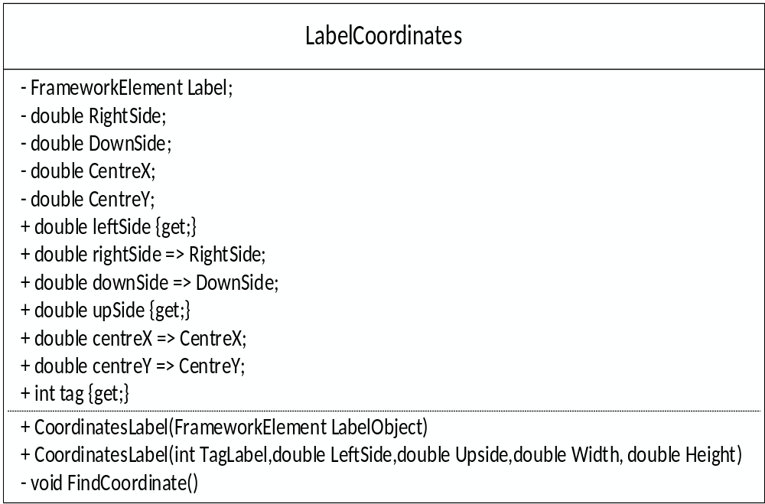
Рисунок 10 – Структура класса LabelCoordinates

При полученных значений Label можно определить положение каждого класса диаграммы в окне и относительно друг друга. В реализованном методе ClassesPositioning() расстановки используется принцип линейного размещения классов относительно друг друга. Вспомогательный метод LabelCoordinatesFill() производит создание объектов класса LabelCoordinates () и помешает их в список. Принцип работы метода показан на рисунке 11.

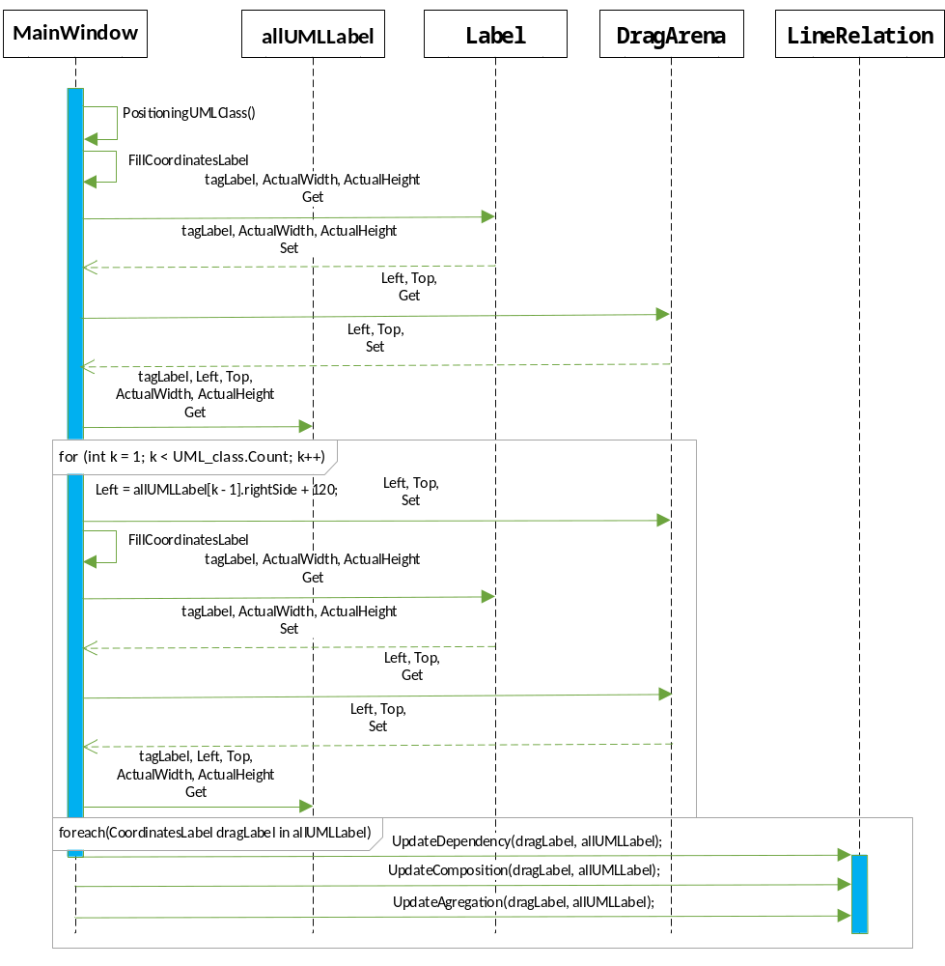
Рисунок 11 – Диаграмма последовательностей инициализации линий зависимости

Таким образом, рефакторинг и приведение кода к объектно-ориентированному виду помогло упростить логику, предоставить инструмент работы с объектом Label графической библиотеки .NET Framework, через класс LabelCoordinates, а так же класс RelationLine, методы которого позволяют рисовать линии зависимости, независимо от FrameworkElement. При выполнении обратного проектирования классы упорядочиваются, а линии зависимостей рисуются по умолчанию после всех изменений (рисунок 12).

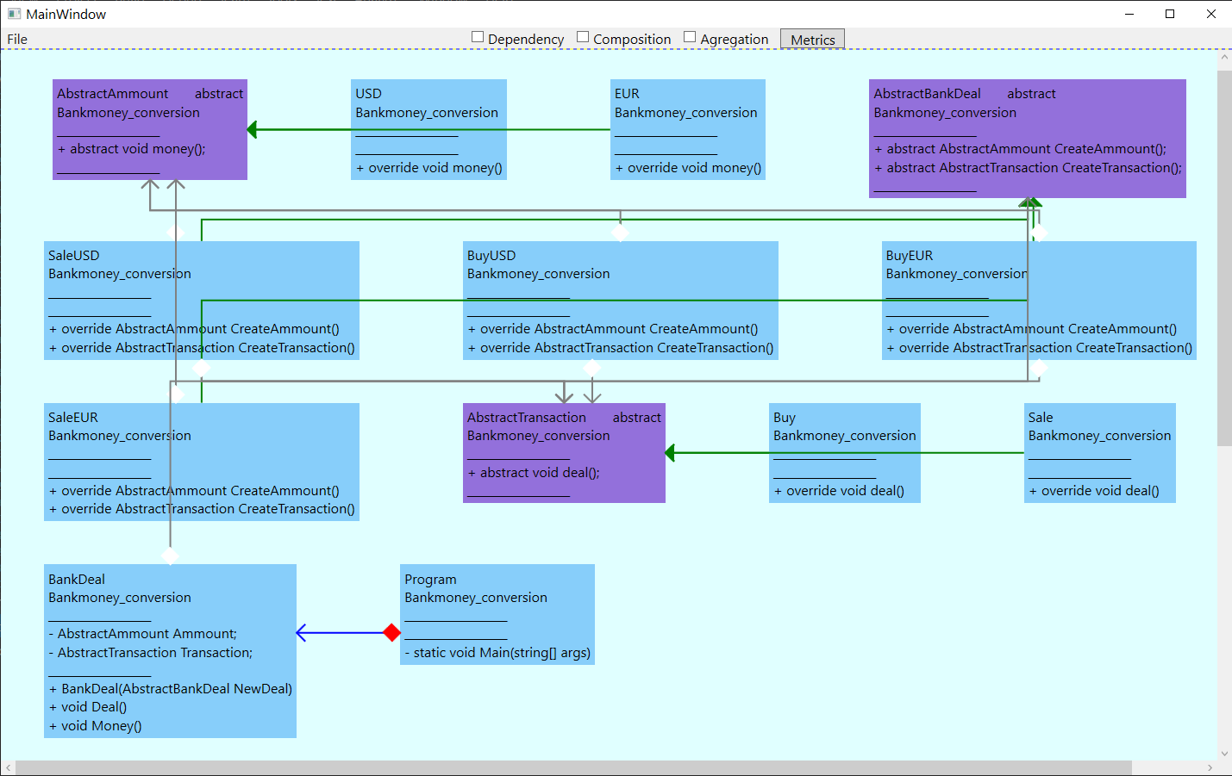
Рисунок 12 - Главное окно программы после автоматической расстановки классов

4 РАСШИРЕНИЕ ФУНКЦИОНАЛЬНЫХ ВОЗМОЖНОСТЕЙ И РЕЗУЛЬТАТЫ ТЕСТИРОВАНИЯ ПРИЛОЖЕНИЯ

4.1 Модульное тестирование класса «Analyze»

После проведённого форматирования кода, во время и после проведения рефакторинга, чтобы оценить правильность анализа кода нужно использовать, как самый простой и показательный способ, модульные тесты. Точность класса Analyze зависит полностью от работы программы.
Для удобного оценивания был создан дополнительный класс AnalyzeReflectorForTest, играющий роль обертки для существующего класса Analyze.
Для проверки метода GetCountOfBracesInCodeLineExceptPairs,результатом выполнения которого является число, определяющее количество фигурных скобок (границы тела исполняемой именованной области) используется метод
void getBracesCntFromAnalyze(string checkStr, int correctResult), входными параметрами которого являются несколько множеств пар проверяемых строк и числовых результирующих значений.

Таблица 11 - Описание входных параметров
Входной параметр | Результирующее значение | Описание
"" – пустая строка | 0 | В пустой строке нет фигурных скобок
"{" | 1 | Открывающие скобки суммируются с положительным знаком
"}" | -1 | Закрывающие скобки суммируются с отрицательным знаком

Продолжение таблицы 11
"{}" | 0 | Сумма пары скобок образуют тело области и дают в сумме 0 – взаимоисключают друг друга
"}{" | 0 | Скобки “на стыке” также дают в сумме 0, но относятся к разным областям (в данной реализации на специфику работы не влияют)
"text" | 0 | Произвольный текст не содержит скобок.
"\"{\"" и "\"}\"" и "\"{}\"" | 0 | Закомментированные скобки не являются объектами транслятора и фигурируют как текст.
"{\"}\"" | 1 | Фигурная скобка вне области текста является валидным значением и суммируется.

4.2 Модульное тестирование класса для проверки области определения пространства имён и области его тела

Метод void checkNamespace реализует проверку области определения пространства имен и области его тела. Ввиду зависимости данных (т.к. текст анализируемого программного кода обрабатывается построчно), проверка метода checkNamespaceBlock выполняется посредством передачи в нее сохраненных (заведомо установленных) результатов значений из предыдущих шагов обработки кода. Такие значения передаются по ссылке в виде параметра с ключевым словом ref.
Входными параметрами являются совокупность множеств, часть значений которых определяет входные значения для передачи в одноименный метод класса Analyze, другая имеет префикс CHECK и выступает в качестве проверочных значений при проверке зависимых переменных, которые были изменены методом в ходе выполнения:
- bool l_namespace - обрабатываемый код принадлежит области пространства имен;
- bool l_class - обрабатываемый код принадлежит области класса;
- string str_name_of_namespace – название пространства имен;
- int namespace_braces_cnt – сумма фигурных скобок, относящихся к пространству имен, int count_braces_in_line - сумма фигурных скобок в текущей строке;
- string str – анализируемая строка;
- bool CHECK_l_namespace - обрабатываемый код принадлежит области пространства имен (после обработки строки);
- bool CHECK_l_class – обрабатываемый код принадлежит области класса (после обработки строки);
- string CHECK_str_name_of_namespace – название пространства имен (после обработки строки);
- int CHECK_namespace_braces_cnt – сумма фигурных скобок, относящихся к пространству имен (после обработки строки).
Для проверки метода isCloseBrace, используется одноименный метод void isCloseBrace(int common_braces_cnt, int count_braces_in_line, bool resState). Он определяет факт завершения тела именованной области по признаку закрытия парных фигурных скобок. Для проверки используется множество со значением общего количества фигурных скобок - int common_braces_cnt, принадлежащих некоторой области, количество скобок в текущей строке (анализируемой) - int count_braces_in_line и результат выполнения метода - bool resState, определяющий факт закрытия именованной области (взаимоисключения совокупного количества пар фигурных скобок).

Таблица 12 - Описание входных параметров
Входной параметр | Результирующее значение | Описание
l_namespace = false;  l_class = false;  str_name_of_namespace = null;  namespace_braces_cnt = 0;  count_braces_in_line = 0;  str = ""; | CHECK_l_namespace = false;  CHECK_l_class = false;  CHECK_str_name_of_namespace = null;  CHECK_namespace_braces_cnt = 0; | Пустая строка не определяет пространство имен
l_namespace = false;  l_class = false;  str_name_of_namespace = null;  namespace_braces_cnt = 0;  count_braces_in_line = 0;  str = "namespace test"; | CHECK_l_namespace = true;  CHECK_l_class = false;  CHECK_str_name_of_namespace = "test";  CHECK_namespace_braces_cnt = 0; | Строка определяет пространство имен
l_namespace = true;  l_class = false;  str_name_of_namespace = "testNamespace";  namespace_braces_cnt = 0;  count_braces_in_line = 1;  str = "{"; | CHECK_l_namespace = true;  CHECK_l_class = false;  CHECK_str_name_of_namespace = "testNamespace";  CHECK_namespace_braces_cnt = 1; | Начало области тела пространства имен (открывающая фигурная скобка, принадлежащая пространству имен)

Таблица 13 - Описание входных параметров

Входной параметр | Результирующее значение | Описание
int common_braces_cnt = 0;  int count_braces_in_line = 0; | true | Область и строка без скобок – условно “самозакрытая” область
int common_braces_cnt = 1;  int count_braces_in_line = 0; | false | Открытая скобка не характеризует закрытую область
int common_braces_cnt = 1;  int count_braces_in_line = -1;  или  int common_braces_cnt = 2;  int count_braces_in_line = -2; | true | Противоположная пара (открывающая, закрывающая) определяют закрытую область

Метод void getTypeClassIfExist(string CodeLine, string correctResult) проверяет одноименный метод, выдающий спец. слово перед именем класса, структуры.
Для проверки используется множество string CodeLine с входными значениями и string correctResult с ожидаемым результатом.
Для проверки метода getClassNameFromCodeLine, используется одноименный метод getClassNameFromCodeLine(string CodeLine, string correctResult), возвращаюий имя класса.

Таблица 14 - Описание входных параметров
Входной параметр | Результирующее значение | Описание
"abstract class test" | "abstract " | Определение ключевого слова абстрактного класса
"interface test" | "interface" | Определение ключевого слова интерфейса
"struct test" | "struct" | Определение ключевого слова структуры
"" или "any text" | null | Любая строка, не содержащая ключевых слов

Таблица 15 - Описание входных параметров
Входной параметр | Результирующее значение | Описание
"class test" | "test" | Определение имени класса
"interface test" | "test" | Определение имени интерфейса
"struct test" | "test" | Определение имени структуры
"" или "any text" | null | Любая строка, не содержащая ключевых слов

4.3 Модульное тестирование класса, осуществляющее проверку структуры класса и его границ

Метод public void checkClassBlock осуществляет проверку структуры класса и его границ. Входными параметрами являются совокупность множеств, часть значений которых определяет входные значения для передачи в одноименный метод класса Analyze, другая имеет префикс CHECK и выступает в качестве эталонных (проверочных) значений при проверке зависимых переменных, которые были изменены методом в ходе выполнения.
- bool l_class - обрабатываемый код принадлежит области класса;
- int count_class – количество обнаруженных ранее классов;
- int class_braces_cnt – сумма фигурных скобок, относящихся к классу;
- string str_name_of_namespace – название пространства имен;
- int namespace_braces_cnt – сумма фигурных скобок, относящихся к пространству имен;
- int count_braces_in_line - сумма фигурных скобок в текущей строке;
- string str – анализируемая строка;
- string pos – позиция строки в тексте анализируемого исходного кода;
- bool CHECK_l_class – обрабатываемый код принадлежит области класса (после обработки строки);
- int CHECK_count_class – количество обнаруженных ранее классов (после обработки строки);
- int CHECK_class_braces_cnt – сумма фигурных скобок, относящихся к классу (после обработки строки);
- string CHECK_class_Namespace - имя пространства имен класса (после обработки строки);
- string CHECK_class_Type - тип класса (после обработки строки);
- int CHECK_class_StartPosition - позиция начала области определения класса (после обработки строки);
- int CHECK_class_StopPosition - позиция конца области определения класса (после обработки строки);
- string CHECK_class_NameClass - имя класса (после обработки строки),
int CHECK_class_Number - порядковый номер найденного класса (после обработки строки);
Таблица 16 - Описание входных параметров
Входной параметр | Результирующее значение | Описание
bool l_class = false;  int count_class = -1;  int class_braces_cnt = 0;  string str_name_of_namespace = "testNamespace";  int namespace_braces_cnt = 1;  int count_braces_in_line = 0;  string str = "class test";  int pos = 5; | bool CHECK_l_class = true;  int CHECK_count_class = 0;  int CHECK_class_braces_cnt = 0;  string CHECK_class_Namespace = "testNamespace;  string CHECK_class_Type = null;  int CHECK_class_StartPosition = 5;  int CHECK_class_StopPosition = -1;  string CHECK_class_NameClass = "test";  int CHECK_class_Number = 0;  bool createClassBeforeTest = false;  string prevClassName = null; | Определяем класс
bool l_class = false;  int count_class = -1;  int class_braces_cnt = 0;  string str_name_of_namespace = "testNamespace";  int namespace_braces_cnt = 1;  intcount_braces_in_line | bool CHECK_l_class = true;  int CHECK_count_class = 0;  int CHECK_class_braces_cnt = 0;  string CHECK_class_Namespace = "testNamespace;  string CHECK_class_Type = "abstract";  int CHECK_class_StartPosition = 5;  int CHECK_class_StopPosition = -1;  string CHECK_class_NameClass = "test";  int CHECK_class_Number = 0; | Определяем abstract класс

- bool createClassBeforeTest - создать класс для заполнения перед анализом;
- string prevClassName - имя класса на предыдущем шаге.
Метод IsFonudTheBracesPair – определение факта закрытия структурного блока (области между фигурными скобками).
Тестируемый метод isCloseBrace возвращает значение “True“, если структурный блок в ходе анализа оказывается закрытым (число парных фигурных скобок расположенных в порядке вложенности совпадает и четно), и “False”, если он оказывается открытым (количество фигурых скобок нечетно).
Таблица 17 - Описание входных данных
Входные данные | Результирующее значение | Описание ситуации
int bracesCntOnPreviousStep = 0;  int bracesCntOnCurrentStep = 0; | bool brachesIsPairBool = false; | Фигурных скобок нет.
int bracesCntOnPreviousStep = 1;  int bracesCntOnCurrentStep = 0; | bool brachesIsPairBool = false; | На предыдущем шаге была найдена открывающаяся фигурная скобка, но структурный блок на текущем шаге по-прежнему не закрыт. Т.е. анализируемая строка имеет вид: “{”.
int bracesCntOnPreviousStep =  -1;int bracesCntOnCurrentStep = 0; | bool brachesIsPairBool = false; | На предыдущем шаге была найдена закрывающаяся фигурная скобка, но структурный блок на текущем шаге по-прежнему не закрыт. Т.е. анализируемая строка имеет вид: “}”.
4.4 Описание новых функций

Для эффективности работы приложения добавлена кнопка Удаление диаграмм - полностью очищается.
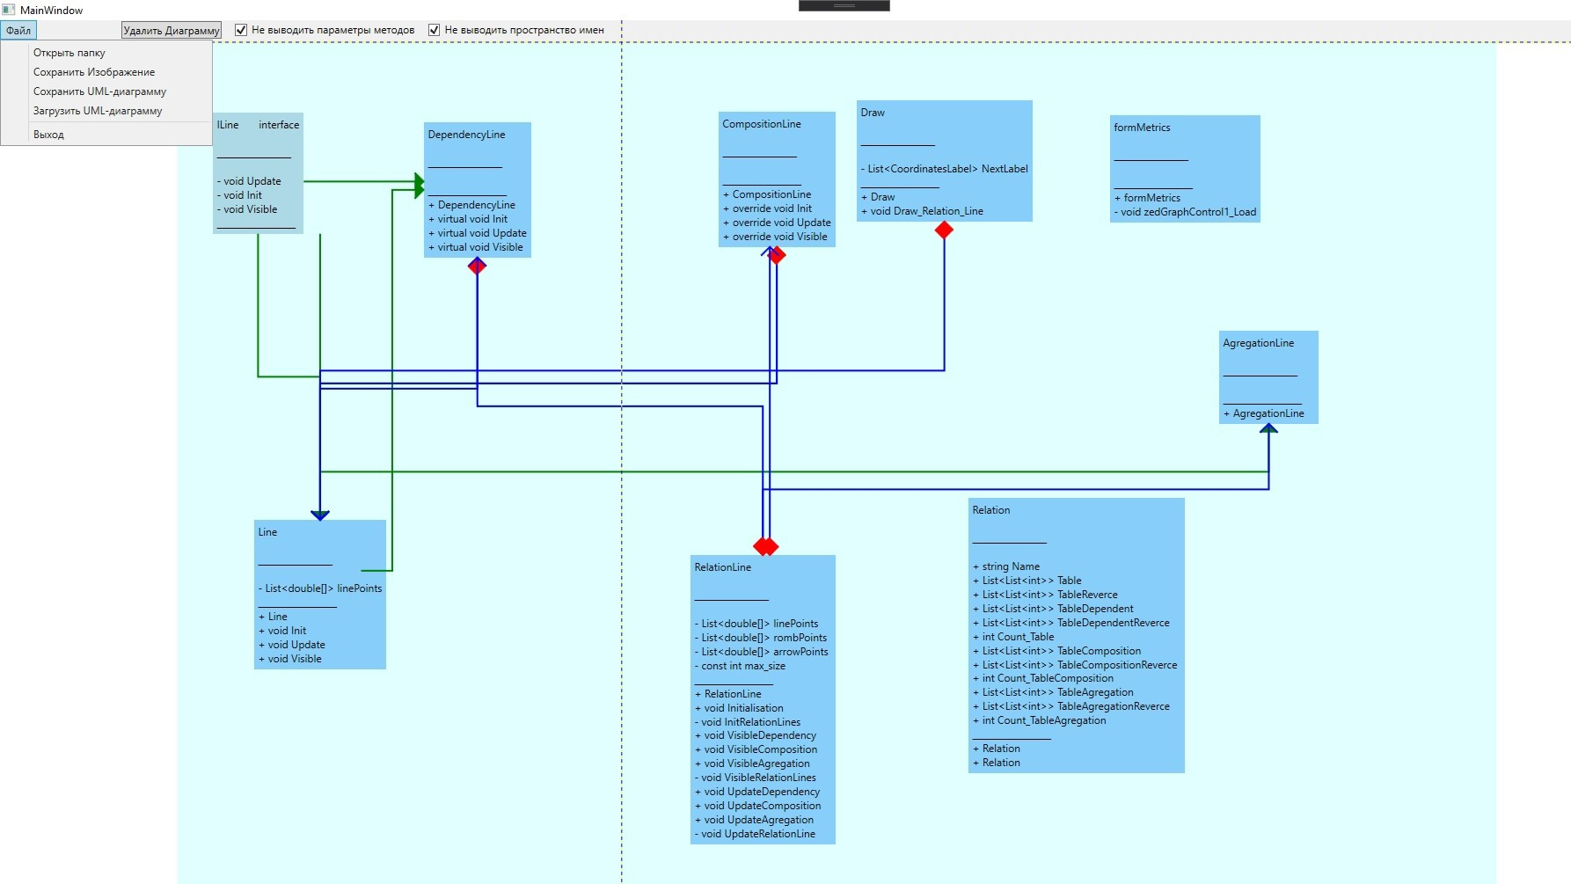
Рисунок 14 - Окно программы с кнопкой «Удалить диаграмму»

Формирование полных путей извлеченных файлов, из которых будет сформирована диаграмма.
file_paths = file_paths.Select(file_name => Path.Combine(temp_dir, file_name)).ToArray();
Затем происходит очистка поля и удаление всех диаграмм.
clear_canvas();
Код метода представлен ниже. В нем происходит присваивание значения NULL переменным, которые хранят информацию о диаграмме программы.
Фрагмент кода:
private void clear_canvas()
//очистка канваса
//удаление всех диаграмм
UML_class = new List<Label>();
analyze1 = null;
findClass = null;
relationBaseData = null;
DragArena.Children.Clear();
}
Также при выборе каталога анализируемой программы пользователю стали доступны для выбора только файлы с программным кодом, содержащие определения анализируемых классов, как показано на рисунке 15.
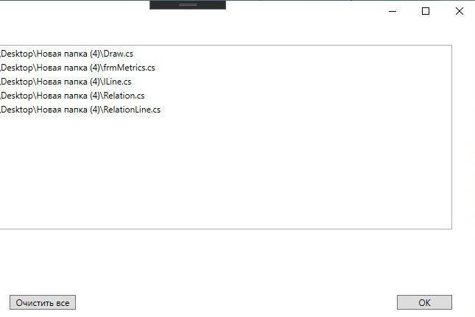
Рисунок 15 - Окно выбора файлов

Фрагмент кода:
private void Menu_Click_UML_To_File(object sender, EventArgs e)
{
var filePath = string.Empty; //путь сохранения файлов диаграммы
using (Form.SaveFileDialog openFileDialog = new Form.SaveFileDialog())
{
openFileDialog.InitialDirectory = @"C:\";
openFileDialog.Filter = "uml files (*.uml)|*.uml";
//openFileDialog.FilterIndex = 2;
openFileDialog.RestoreDirectory = true;
if (openFileDialog.ShowDialog() == Form.DialogResult.OK)
{
На рисунке 16 представлено окно программы с новой функцией «загрузка и сохранение UML». Создаётся файл с именами исходного кода для которых строились диаграммы и в архив добавляются эти файлы, чтобы при загрузке заново строилась диаграмма. Ниже представлена диаграмма загрузки сохранненого файла UML.
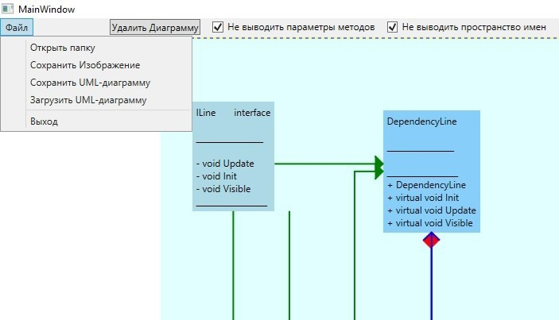
Рисунок 16 - Окно загрузка и сохранение UML

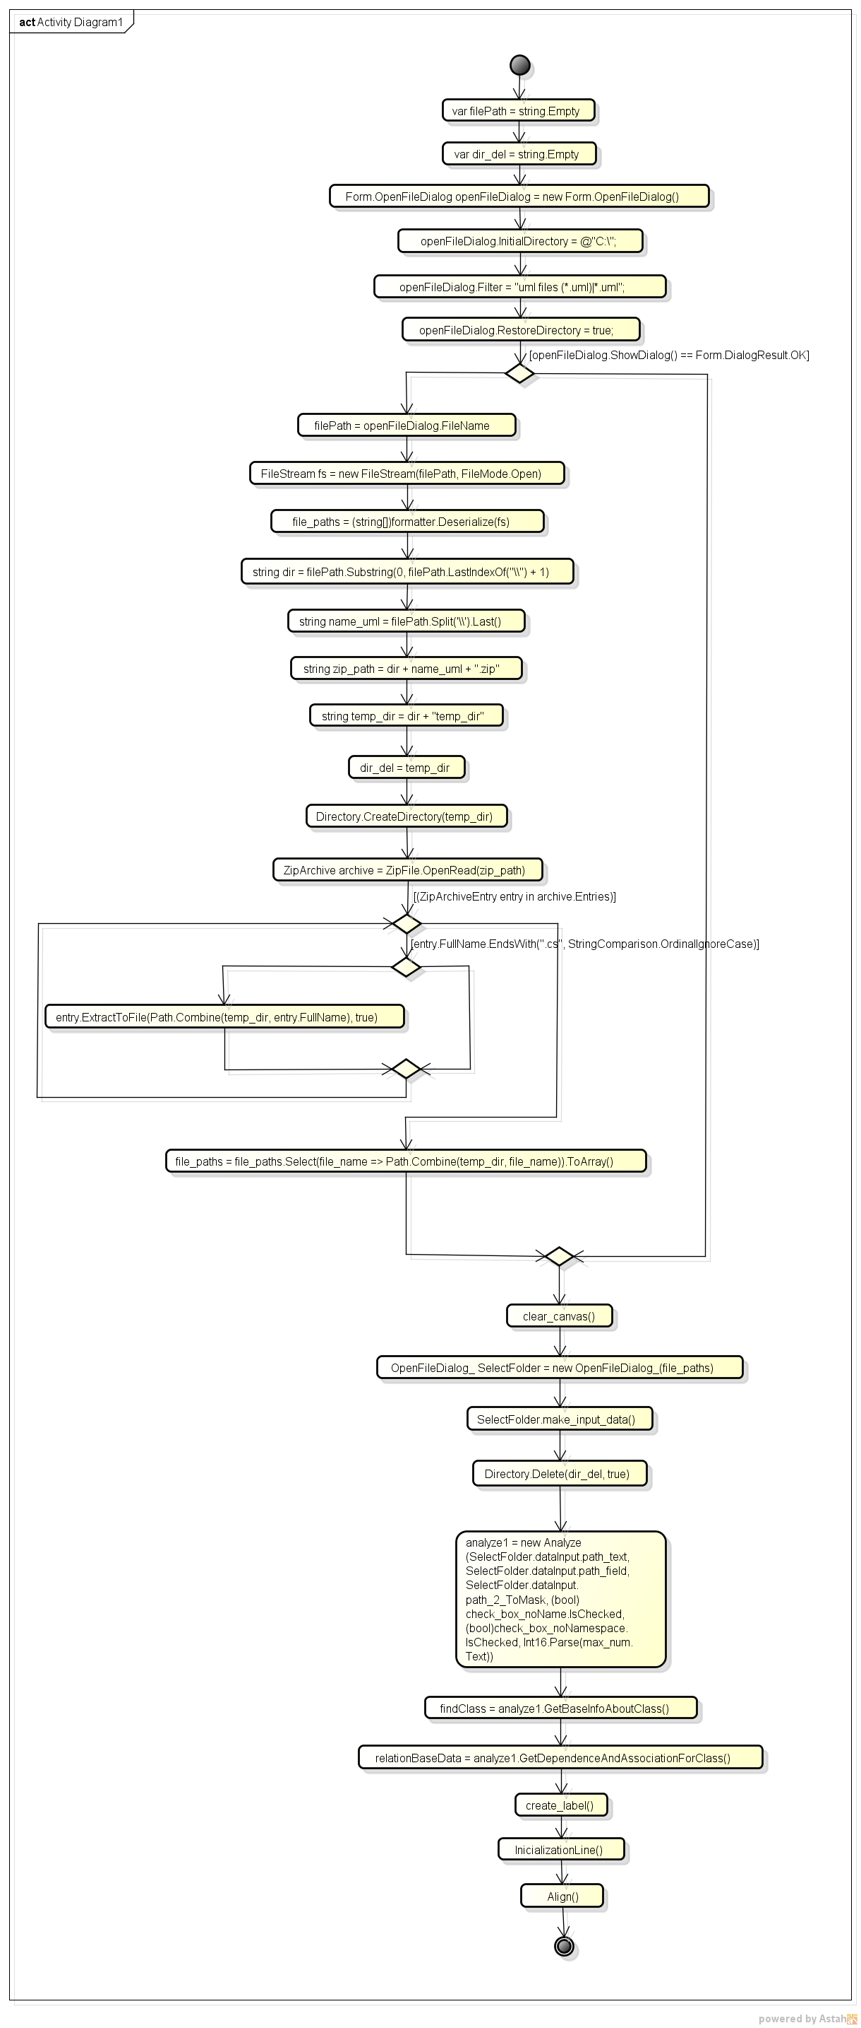

Рисунок 17 - Диаграмма «Загрузка сохранненого файла UML»

Рисунок 18 - Продолжение диаграммы «Загрузка сохранненого файла UML»

Ниже приведено описание функции Menu_Click_File_To_UML.
Первым делом объявляются переменные, которые будут хранить строковые значения пути сохранения диаграммы UML, а также путь временной директории.
var filePath = string.Empty;
var dir_del = string.Empty;
Далее открывается диалоговое окно, для которого указываются такие свойства как начальная директория, фильтр по которому будут отображаться файлы.
openFileDialog.InitialDirectory = @"C:\";
openFileDialog.Filter = "uml files (*.uml)|*.uml";
openFileDialog.RestoreDirectory = true;
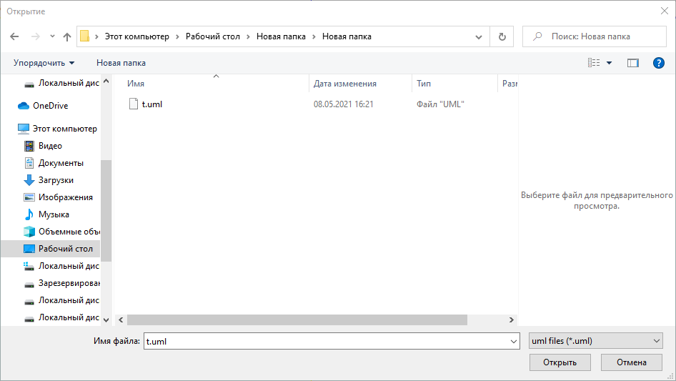
Рисунок 18 – Макет окна выбора сохранённой диаграммы UML.

После того как пользователь выбрал файл и нажал кнопку «Открыть» будет загружена выбранная диаграмма UML. Программой будет получен исходный путь к файлу, с помощью файлового потока (FileStream) будет считано его содержимое и будет выполнена дальнейшая десереализация данных. Ниже приведен код выполняющий данные действия.
if (openFileDialog.ShowDialog() == Form.DialogResult.OK)
{
filePath = openFileDialog.FileName;
FileStream fs = new FileStream(filePath, FileMode.Open);
try
{
BinaryFormatter formatter = new BinaryFormatter();
file_paths = (string[])formatter.Deserialize(fs);
В файле формата UML хранятся названия файлов исходного кода, из которых в дальнейшем будет построена диаграмма. Затем будет создана временная директория, в которую будут распакованы файлы названия, которых ранее были получены.
string dir = filePath.Substring(0, filePath.LastIndexOf("\\") + 1);
string name_uml = filePath.Split('\\').Last();
string zip_path = dir + name_uml + ".zip";
string temp_dir = dir + "temp_dir";
dir_del = temp_dir;
Directory.CreateDirectory(temp_dir);
using (ZipArchive archive = ZipFile.OpenRead(zip_path))
{
foreach (ZipArchiveEntry entry in archive.Entries)
{
if (entry.FullName.EndsWith(".cs", StringComparison.OrdinalIgnoreCase))
{
entry.ExtractToFile(Path.Combine(temp_dir, entry.FullName), true);
}
Далее полностью считываются все файлы и из них формируется один, который и будет хранить информацию всех исходных кодов файлов.
SelectFolder.make_input_data();
Затем будет удалена временная директория.
Directory.Delete(dir_del, true);
Затем будет объявлена переменная анализатора, в которую будут переданы пути файлов, а также информация об отмеченных чекбоксах и ограничении на вывод количества символов в методах. И будут вызваны методы по формированию зависимостей между классами и созданием и выравниванием их на поле отображения в программе.
analyze1 = new Analyze(SelectFolder.dataInput.path_text, SelectFolder.dataInput.path_field, SelectFolder.dataInput.path_2_ToMask, (bool)check_box_noName.IsChecked, (bool)check_box_noNamespace.IsChecked, Int16.Parse(max_num.Text));
findClass = analyze1.GetBaseInfoAboutClass();
relationBaseData = analyze1.GetDependenceAndAssociationForClass();
create_label();
InicializationLine();
Align();
Ниже представлена диаграмма сохранения UML.
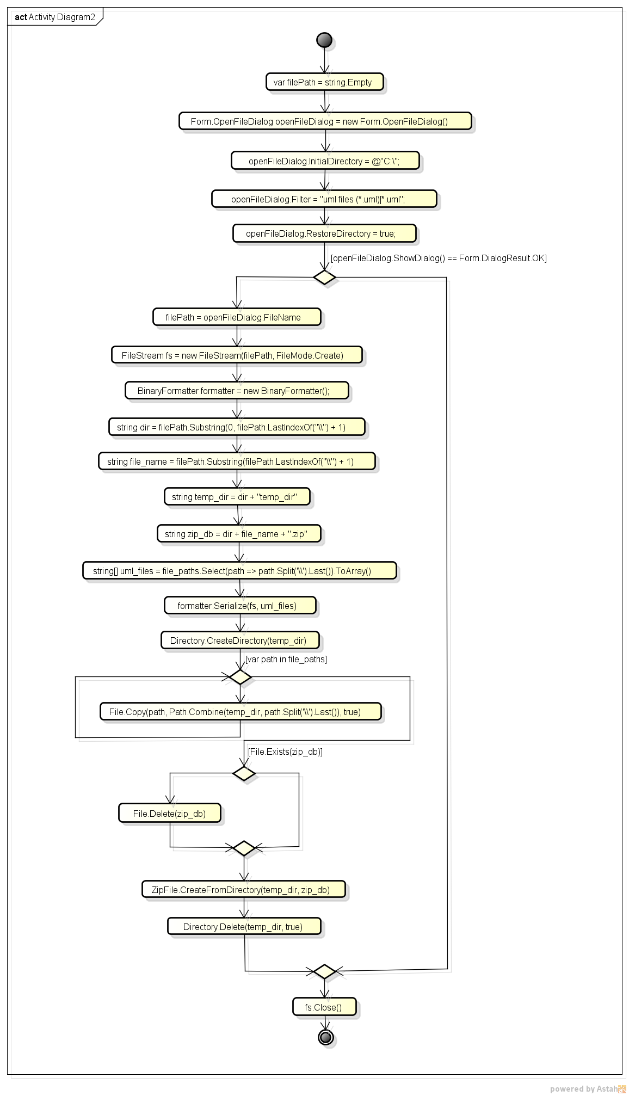
Рисунок 19 - Диаграмма «Сохраннение файла UML»

//путь файла
filePath = openFileDialog.FileName;
FileStream fs = new FileStream(filePath, FileMode.Create);
BinaryFormatter formatter = new BinaryFormatter();
try
string dir = filePath.Substring(0, filePath.LastIndexOf("\\") + 1); //получение имени директории
string file_name = filePath.Substring(filePath.LastIndexOf("\\") + 1); //получение имени файла
string temp_dir = dir + "temp_dir"; //временная папка для файлов
string zip_db = dir + file_name + ".zip"; //архив с исходными кодами диаграмм
string[] uml_files = file_paths.Select(path => path.Split('\\').Last()).ToArray(); //получение имен файлов исходных кодов
formatter.Serialize(fs, uml_files); //сохранение названий файлов исходного кода
Directory.CreateDirectory(temp_dir); //создание папки
//копирование файлов в папку
foreach (var path in file_paths)
File.Copy(path, Path.Combine(temp_dir, path.Split('\\').Last()), true);
}
//если папка существует, то удалить
if (File.Exists(zip_db))
{
File.Delete(zip_db);
}
ZipFile.CreateFromDirectory(temp_dir, zip_db); //создание зип файла
Directory.Delete(temp_dir, true); //удаление временной папки
}

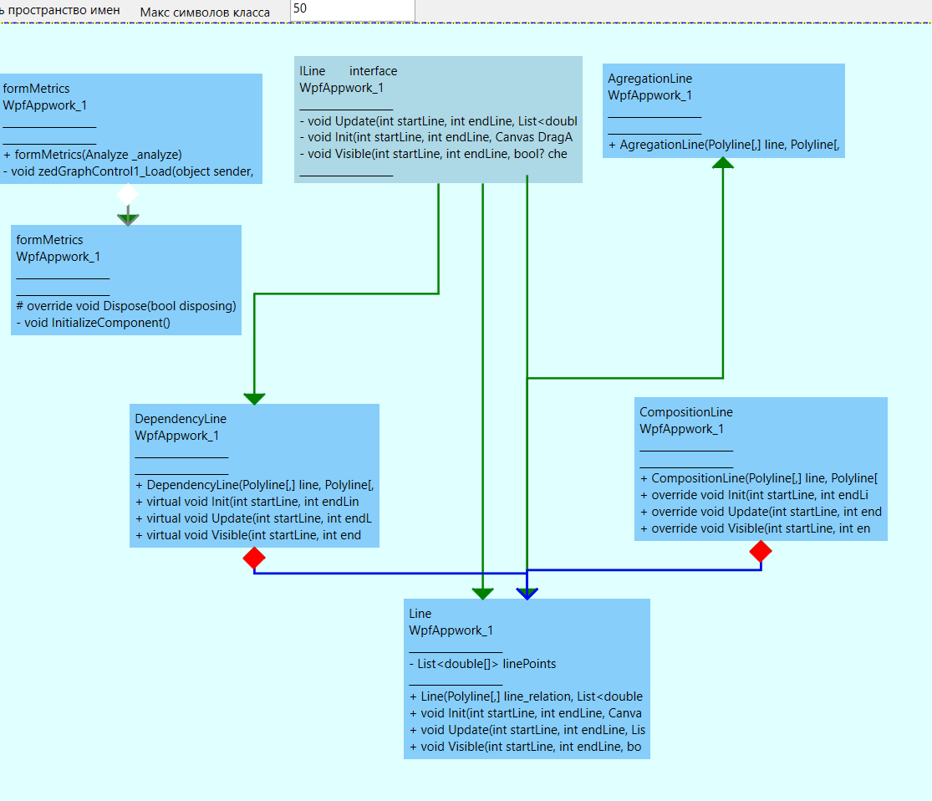
Рисунок 17 - Окно максимальное символов классов на 50

Добавлена новая функция «макс. символов класса», которая выводит рекомендованный список параметров. На рисунке 17 представлено на 50 символов. На рисунке 18 на 100 символов. Выбираем определённый чекбокс, «не выводить параметры методов» или «не выводить пространство имён», затем указываем число символов.
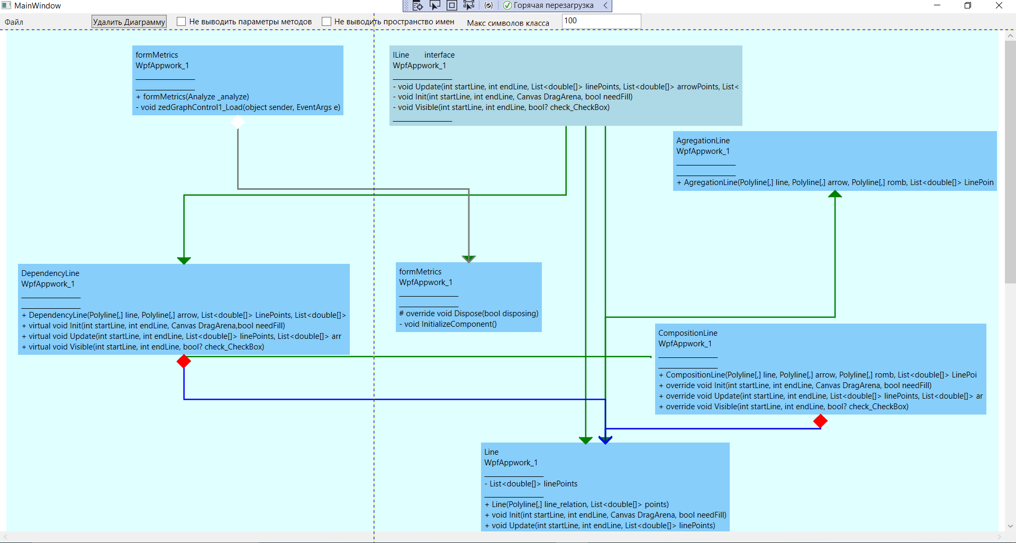
Рисунок 18 - Окно максимальное символов классов на 100
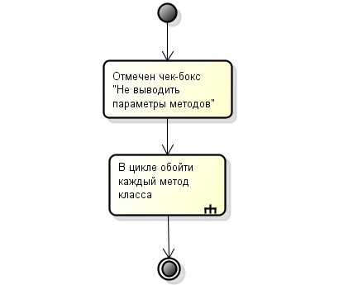
Рисунок 19 - Диаграмма
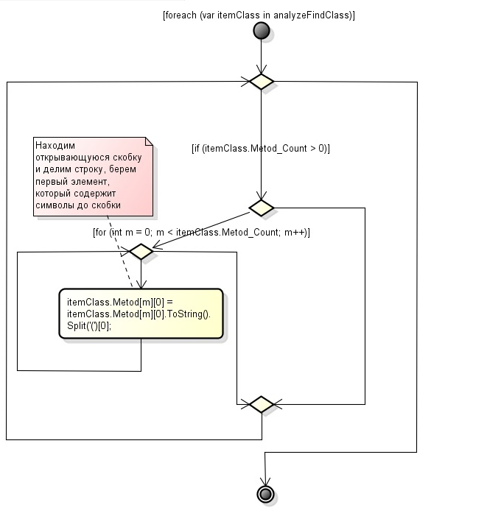
Рисунок 20 - Диаграмма «В цикле обойти каждый метод класса»

Фрагмент кода:
//удаление нэймспейса
foreach (var itemClass in analyzeFindClass)
itemClass.Namespace = "";
if (this.no_name)
//если отмечен чекбокс
//удаление аргументов в методах
foreach (var itemClass in analyzeFindClass)
{
//если в классе методов больше 0
if (itemClass.Metod_Count > 0)
{
//в цикле проходимся по каждому методу
for (int m = 0; m < itemClass.Metod_Count; m++)
{
//находим открывающуюся скобку и делим строку, берем первый элемент, который содержит символы до скобки
itemClass.Metod[m][0] = itemClass.Metod[m][0].ToString().Split('(')[0];
//обработка полей интерфейса
if (itemClass.Type == "interface")
if (itemClass.Field_Count > 0)
{
for (int m = 0; m < itemClass.Field_Count; m++)
{
//находим открывающуюся скобку и делим строку, берем первый элемент, который содержит символы до скобки
itemClass.Field[m][0] = itemClass.Field[m][0].ToString().Split('(')[0];
}

ЗАКЛЮЧЕНИЕ

Выпускная работа была выполнена в области прикладного объектно-ориентированного программирования.
Данная программа анализирует исходный код, который написан на C#, отображающий информацию в виде диаграмм, представлены графически классы в коде и зависимости между ними, что даёт оценить архитектуру и оценить зависимости между классами в коде. Это приложение может быть использована для анализа и изучения незнакомого кода, в качестве средства визуального отображения для обучения прикладному, объектно-ориентированному программированию и в практики.
Цель выпускной работы была достигнута путём решения поставленных задач:
- Выполнен простой рефакторинг,переименование и очистка кода.
- Выделены и объединены методы и логику программы.
3) Разделены методы на отдельные классы.
4) Облегчена реализация методов и логики через единый интерфейс, или наследования базовых и абстрактных классов.
5) Добавлены новые функции в приложение.
Функциональность программы не считается оконченной, возможна дальнейшее развитие в связи с масштабностью данной тематики.

СПИСОК ИСПОЛЬЗОВАННЫХ ИСТОЧНИКОВ

1 Буч, Г. Введение в UML от создателей языка / Г. Буч, Д. Рамбо, И. Якобсон. - Москва : ДМК Пресс, 2015. - 386 c.
2 Мартин, Р. С. Принципы, паттерны и методики гибкой разработки на языке C# / Р. С. Мартин, М. Мартин. - Санкт-Петербург : Символ-Плюс, 2011. – 768 с.
3 Киммел, П. UML. Основы визуального анализа и проектирования / П. Киммел. - Москва : НТ Пресс, 2008. - 171 c.
4 Ларман, К. Применение UML 2.0 и шаблонов проектирования /
К. Ларман. – Москва : Вильямс, 2019. - 736 с.
5 Фаулер, М. UML Основы / М. Фаулер. – Санкт-Петербург : Символ,2018. – 192 с.
6 Фаулер, М. Рефакторинг. Улучшение проекта существующего кода / М. Фаулер, К. Бек, Д. Брант. - Москва : Вильямс, 2017. - 448 с.
7 Андреев, А.Е. Адаптивные технологии разработки программного обеспечения / А. Е. Андреев, С. И. Кирносенко. - Волгоград : ВолгГТУ, 2015. - 95 с.
8 Вайсфельд, М. Объектно-ориентированный подход /
М. Вайсфельд. - Санкт-Петербург : Питер, 2020. - 256 c.
9 Гаско, Р. Объектно Ориентированное Программирование / Р. Гаско. – Москва : Солон – Пресс, 2018. – 298 с.
10 Гома, Х. UML. Проектирование систем реального времени, распределенных и параллельных приложений / Х. Гома.. - 2-е изд. - Москва : ДМК Пресс, 2011. - 125 с.
11 Гамма, Э. Приемы объектно-ориентированного проектирования. Паттерны проектирования / Э. Гамма, Р. Хелм, Р. Джонсон.- Санкт-Петербург : Питер, 2019. - 368 c.
12 Тепляков, С. Паттерны проектирования на платформе .NET /
С. Тепляков.- Санкт-Петербург: Питер, 2016. - 320 c.
13 Зыков, С. Программирование Объектно-ориентированный подход / С. Зыков. - Москва : Юрайт, 2020. - 155 c.
14 Weilkiens, T. Systems Engineering with SysML/UML /
T. Weilkiens. - London : Elsevier Science, 2008. - 320 с.
15 UModel Tutorial // Altova. - Режим доступа : https://www.altova.com/manual/UModel/umodelenterprise/umtutorial.html (дата обращения 3.06.2021).
16 StarUML documentation // StarUML. - Режим доступа : https://docs.staruml.io/ (дата обращения 20.05.2021).
17 Объектно-ориентированное программирование // Metanit. - Режим доступа : https://metanit.com/sharp/tutorial/3.29.php (дата обращения 20.05.2021).
18 Диаграммы классов UML. Логическое моделирование // Informicus. - Режим доступа : https://www.informicus.ru/efault.aspx? SECTION=6&id=73& (дата обращения 10.05.2021)
19 Язык UML // CoderLessons – Режим доступа : https://coderlessons.com/tutorials/akademicheskii/uchit-uml (дата обращения 15.05.2021)
20 Простое руководство по UML // Microsoft : официальный сайт. - Режим доступа : https://www.microsoft.com/ru-ru/microsoft-365/business-insights-ideas/resources/guide-to-uml-diagramming-and-database-modeling (дата обращения 15.05.2021)

